Nr oferty | Miejscowość
01/2157 | Kraków
Opcja | Element jezdny
STANDARD  Gwarancja  - 1 rok element jezdny  - 3 lata na konstrukcję | Sklejka ciemna podwójnie laminowana,  wodoodporna

KOSZTORYS SKATEPARKU
Lp. | Przedmiot dostawy – elementy | Ilość | Wymiary w cm  (długość, szerokość, wysokość) | CENY netto w zł  OPCJA STANDARD
1 | Quarter pipe | 1 | 345x366x150 | 18 438
2 | Funbox + grindbox 3/3 + poręcz 2/3 | 1 | 720x488x60 | 41 266
3 | Poręcz prosta | 1 | 400x5x35 | 1 750
4 | Ławka 1 | 1 | 250x30x35 | 2 960
5 | Bank ramp | 1 | 470x488x180 | 15 698
6 | Minirampa H150 | 1 | 935x488x150 | 52 578
 | Montaż | 1 | - | 8 000
 | Transport | ?TIR | - | -
Łączny koszt elementów skateparku z montażem bez ransportu (cena netto) |  |  |  | 140 690 zł
Orientacyjny koszt nawierzchni betonowej.
Prezentowany skatepark zajmuje pow. 337 m².
Na nawierzchnię betonową należy przeznaczyć około 101 100 zł netto (przy założeniu 300 zł netto za 1 m²).Przy zastosowaniu pod skatepark nawierzchni betonowej, należy przyjmować, że koszt jej wykonania będzie się wahał od 260 do 300 zł netto za 1 m². Cena nawierzchni jest ceną orientacyjną – rozbieżności wynikają m.in.: z ilości prac ziemnych np. wywozu ziemi itp. Jeśli inwestor przewiduje dużo robót przygotowawczych i ziemnych (wywiezienie dużej ilości ziemi), koszt nawierzchni może się zwiększyć nawet do 350 zł netto za 1 m².

Orientacyjny koszt nawierzchni z kostki brukowej pod minirampę.
Prezentowany skatepark zajmuje pow. 90 m².
Na nawierzchnię z kostki brukowej należy przeznaczyć około 13 500 zł netto (przy założeniu 150 zł netto za 1 m²).
* Oferta nie obejmuje wykonania nawierzchni pod elementy skateparku.
** Rekomendowany rodzaj nawierzchni: beton szlifowany.
*** Rekomendowany rodzaj nawierzchni pod minirampę: kostka brukowa.

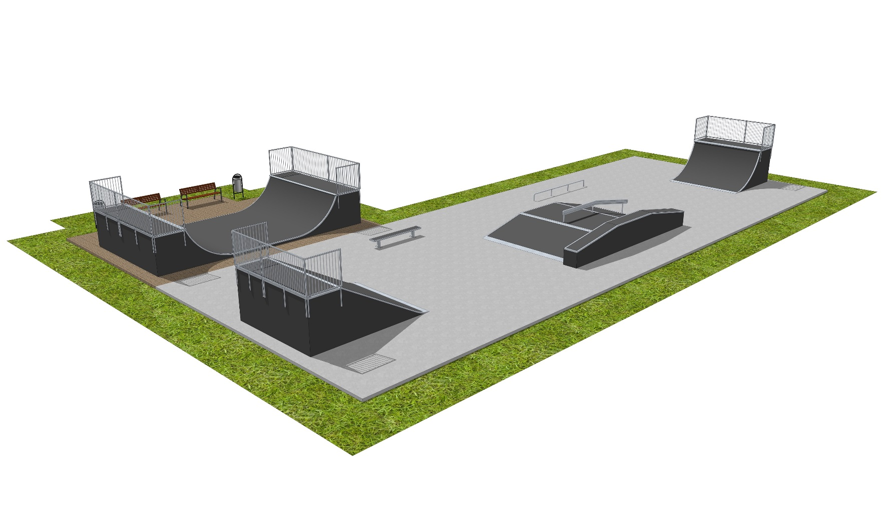

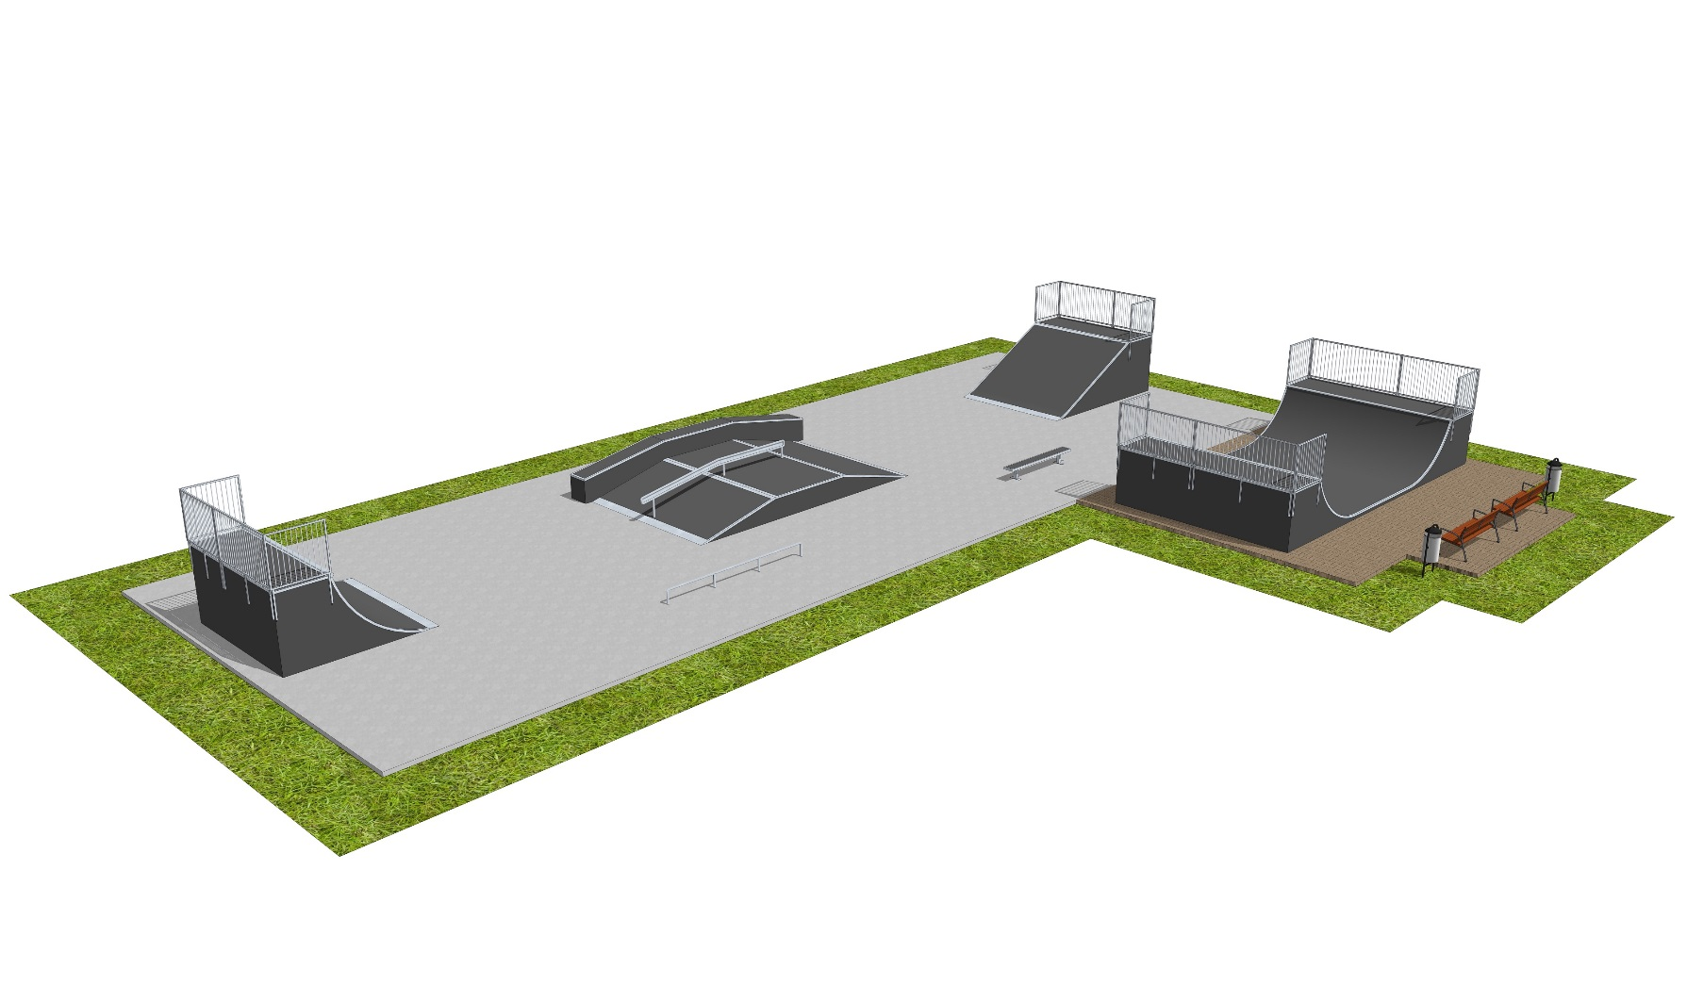

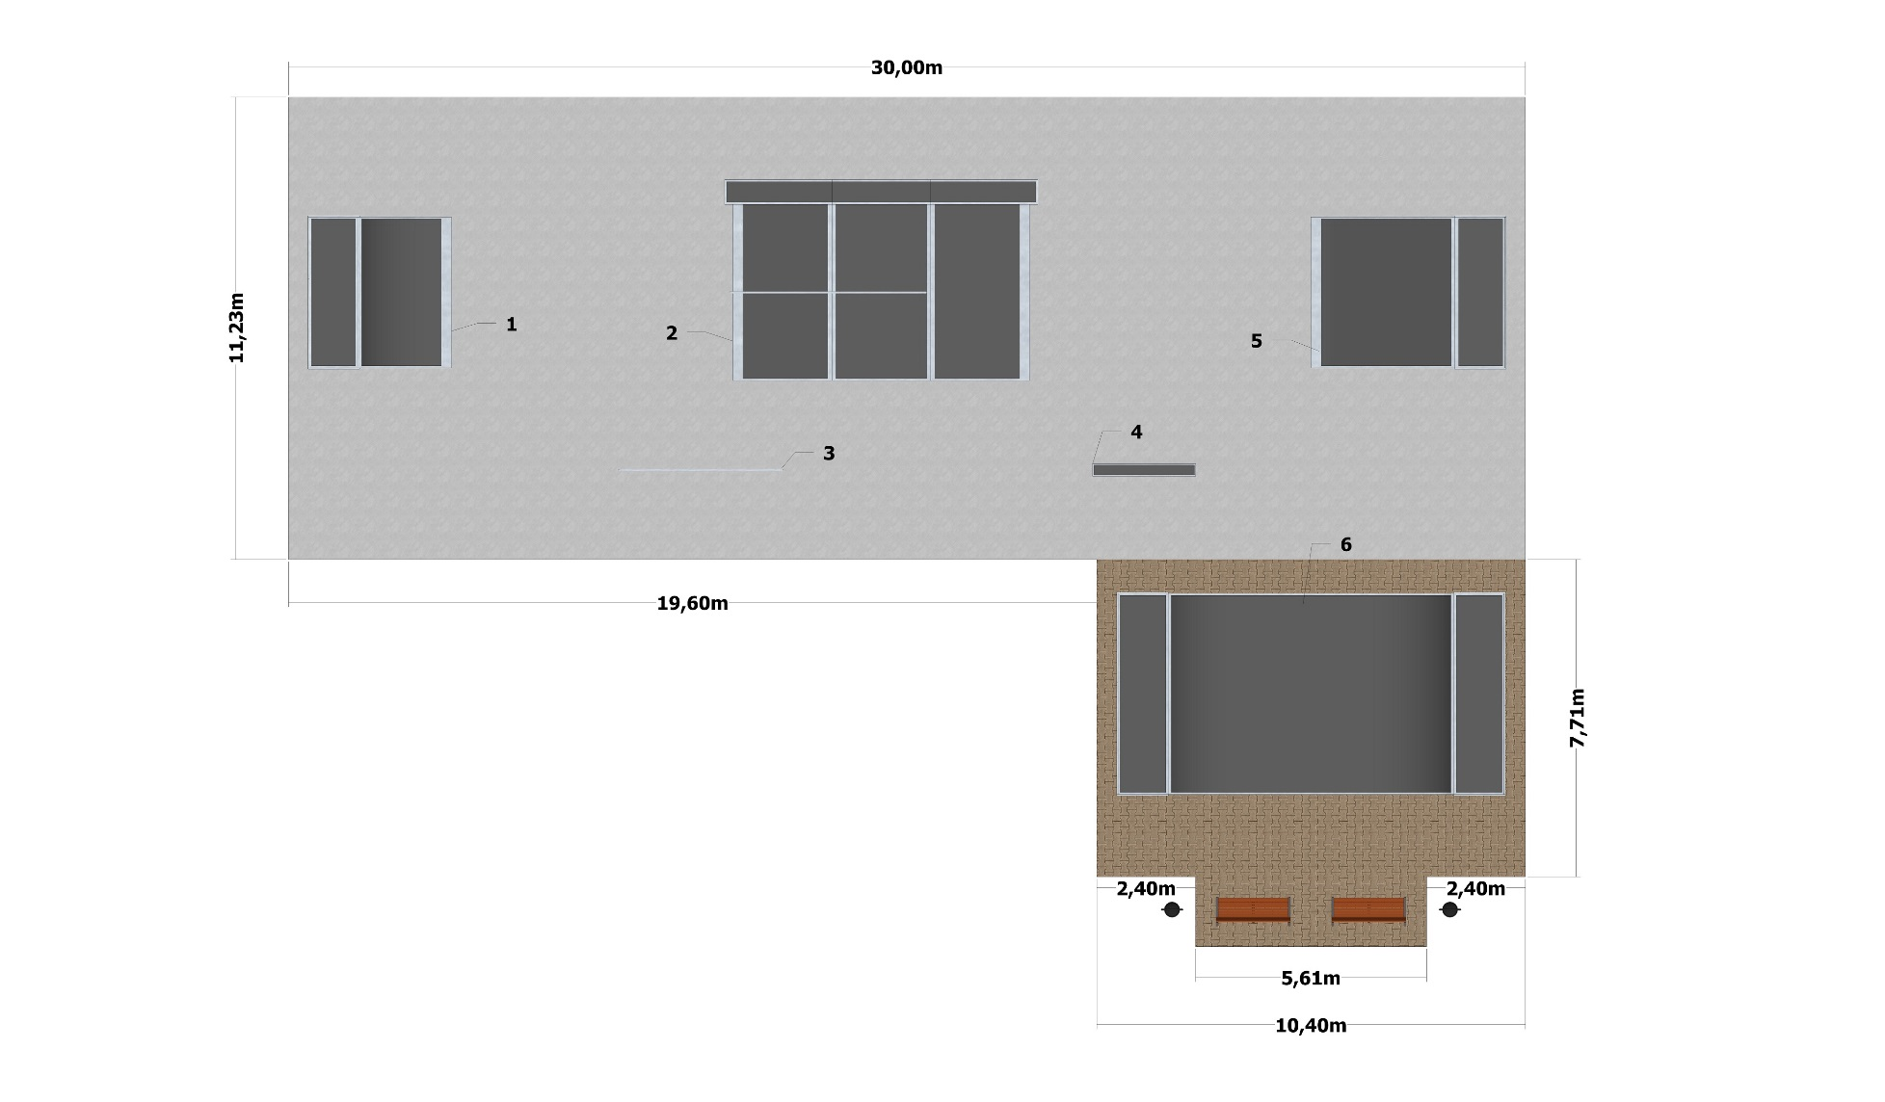

SPECYFIKACJA SKATEPARKU OPCJI STANDARD
Specyfikacja zawiera:
- Wymagania dotyczące materiałów na urządzenia skateparku.
- Konstrukcja urządzeń.
- Nawierzchnia jezdna.
- Barierki ochronne.
- Stal.
- Bezpieczeństwo.

- Tolerancje.
- Wiedza i doświadczenie.
- Wykaz załączników.
- Warunki Gwarancji dla opcji Standard.

I. WYMAGANIA DOTYCZĄCE MATERIAŁÓW NA URZĄDZENIA SKATEPARKU
1) KONSTRUKCJA URZĄDZEŃ SKATEPARKU
- Materiał

- Płyty nośne (konstrukcyjne) muszą być wykonane ze sklejki ciemnej wodoodpornej obustronnie laminowanej o grubości nie mniejszej niż 18mm.
- Moduły elementów muszą mieć otwory o średnicy 12mm pomiędzy belkami. Otwory służą do skręcania modułów ze sobą za pomocą śrub galwanizowanych M12. Zewnętrzne otwory elementów mają dodatkową funkcję wentylacji. Widoczne śruby muszą być zakończone grzybkiem (załącznik nr 2).
- Poszczególne sekcje muszą być wewnątrz wzmocnione za pomocą belek o profilu 60x90mm, rozmieszczonych minimum co 250mm od swoich środków i pokrytych środkiem konserwującym. W tylnych konstrukcjach dopuszczalne belki 80x80mm, obite 9mm ciemną sklejką wodoodporna laminowaną.
- Na płytach bocznych zewnętrznych paneli konstrukcyjnych o gr. 18mm musi zostać zainstalowany system wentylacji z HPL-u o grubości 6mm w taki sposób, aby powodował swobodny przepływ powietrza przez element (załącznik nr 2).
- Wszystkie panele boczne muszą być umieszczone na stopkach w celu wyeliminowania wchłaniania wilgoci przez elementy. Podstawki tego typu będą też pełniły funkcję dodatkowego systemu wentylacji (załącznik nr 2).
- Wkręty i śruby znajdujące się po bokach (konstrukcji) muszą być przykręcone na równo z obiciem (przed przykręceniem otwory muszą być rozwiercane i frezowane na maszynie numerycznej CNC tak, aby łebek śruby czy wkrętu schował się).
- Belki konstrukcyjne muszą być przykręcone do płyt nośnych za pomocą stalowo-ocynkowanych wkrętów typu Torx 6x140. Na końcu każdej belki muszą znajdować się minimum 2 wkręty.

- W celu wyeliminowania wybijania belek konstrukcyjnych podczas użytkowania należy wzmocnić ich osadzenie dodatkowymi wspornikami (wspornik najazdu, konstrukcja wsporcza). Co najmniej 80% belek konstrukcyjnych musi być dodatkowo wzmocnionych elementami wsporczymi (załącznik nr 3).
- W elementach wyższych niż 1m i szerszych niż 1,8m wymagany jest właz konserwacyjno-inspekcyjny (załącznik nr 4).

- Łączenie płyt

- W celu przedłużenia płyty nośnej (konstrukcyjnej) trzeba zastosować łączenie w kształt puzzle’a, aby uniknąć rozdzielenia się elementów na skutek dużych obciążeń i naprężeń(załącznik nr 1).

- Warstwa podkładowa (warstwa oddzielająca nawierzchnię jezdną od kantówek konstrukcyjnych).

- We wszystkich sekcjach o łukowym kształcie warstwa podkładowa wykonana jest ze sklejkiciemnej wodoodpornej obustronnie laminowanej o grubości nie mniejszej niż 9mm,przykręconej do konstrukcji za pomocą stalowo-ocynkowanych wkrętów
typu Torx 5x60 lub 6x60.

- Gwarancja jakości i powtarzalności

W celu zwiększenia precyzji wykonania i powtarzalności elementów, wszystkie zewnętrzne i wewnętrzne płyty nośne (konstrukcje) muszą być wycinane za pomocą maszyny numerycznej CNC*.
* ComputerizedNumerical Control (CNC) to komputerowe sterowanie numeryczne.
2) NAWIERZCHNIA JEZDNA
- Końcową powierzchnią jezdną musi być 18mm ciemna, wodoodporna sklejka obustronnie laminowana z jednostronnym odciskiem siatki, przykręcona za pomocą stalowo-ocynkowanych wkrętów
typu Spax lub Torx 6x60.
- We wszystkich sekcjach o łukowym kształcie warstwa jezdna wykonana jest z ciemnej, wodoodpornej sklejki obustronnie laminowanej z jednostronnym odciskiem siatkio grubości nie mniejszej niż 9mm, przykręconej do konstrukcji za pomocą stalowo-ocynkowanych wkrętów typu Torx 5x60 lub 6x60. Przy konstrukcjach gdzie występuje promień mniejszy niż 1,5m można zastosować sklejkę ciemną, wodoodporną

obustronnie laminowaną z jednostronnym odciskiem siatkio grubości 6mm.
- 90% otworów pod wkręty musi być przewierconych i rozwierconych pod główki wkrętów za pomocą numerycznej maszyny CNC (załącznik nr 5).
- Wszystkie główki wkrętów muszą być zagłębione w wierzchniej warstwie nawierzchni jezdnej na maksymalnie 1mm (główki wkrętów nie mogą wystawać ponad powierzchnię płyty).
- Ze względu na rozszerzalność termiczną materiałów, bądź też nierówności podłoża, na którym stoi element, na łączeniach płyt mogą występować szczeliny. W takim wypadku wszystkie takie miejsca muszą zostać zaślepione masą uszczelniająco-klejącą.

3) BARIERKI OCHRONNE
Wszystkie urządzenia o wysokości powyżej 1m muszą mieć poręcze ochronne wzdłuż tyłu i boków podestu (nie dotyczy to wysokich funboksów do skoków, gdzie zastosowanie barierek w takim elemencie prowadzi do zwiększenia ryzyka wypadku).
- Barierki muszą posiadać pionowe poprzeczki, aby nie prowokowały nikogo do wspinania się.
- Wysokość barierek ochronnych ponad podestem musi wynosić co najmniej 1,2m.
- Rama zewnętrzna barierki musi być wykonana zestali galwanizowanej, z profili 30x30mm i rurek Ø16mm o rozstawach zgodnych z obowiązującą normą
PN-EN14974 z późniejszymi zmianami.
- Tylne i boczne barierki muszą być skręcone razem ze sobą za pomocą śrub metrycznych.
- Barierki muszą być przymocowane do ramp przy pomocy wkrętu do drewna o zakończeniu sześciokątnym SW 17ø10x90 (załącznik nr 6).

4) STAL
Poręcze i inne elementy stalowe będą ze stali ocynkowanej.
Coping musi być wykonany z rury stalowej ocynkowanej o średnicy w przedziale od 48 do 60,3 mm. Coping musi być przymocowany do podestów za pomocą stalowo-ocynkowanych wkrętów typu Spax lub Torx 6x60. Końcówki rur muszą być zaślepione stalowymi zaślepkami, aby zapobiec skaleczeniom (załącznik nr 7). Copingiem na boksach może też być stalowy profil o wymiarach 50x30x2mm. Na podestach gdzie jest zainstalowany coping, muszą być zamocowane blachy wzdłuż copingu o grubości 3mm i szerokości 120mm, aby chroni górną warstwę jezdną od uszkodzeń mechanicznych (załącznik nr 7).
Wszystkie kątowniki muszą mieć na zgięciu zaokrąglenia (stal walcowana na zimno), a ich końce muszą być zaokrąglone. Poręcze do ślizgania się muszą być zamontowane na 6mm blachach o wymiarach 60x300mm i przykręcone do podłoża za pomocą wkrętów typu Spax 6x60. Wszystkie otwory na blachach muszą być rozwiercone i fazowane tak, aby po przykręceniu wkrętów główki nie wystawały. Wszystkie blachy najazdowe muszą mieć

szerokość w zakresie 350÷400mm, i grubość 3mm. Muszą być montowane do elementów za pomocą stalowo-ocynkowanych wkrętów typu Spax 6x40 lub 6x60 i wspierać się na konstrukcji minimum 60mm.

Miejsce pod blachę musi być wyfrezowane. Muszą stykać się z podłożem, by stworzyć swobodną linię przejazdu (załącznik nr 8). Na narożach i na kantach piramid progi metalowe muszą tworzyć gładkie przejście.

Wszystkie odsłonięte krawędzie wykonane zciemnej, wodoodpornej sklejki obustronnie laminowanej z jednostronnym odciskiem siatkio grubości nie mniejszej niż 9mm muszą być zabezpieczone galwanizowanymi stalowymi kątownikami o grubości 3mm i szerokości w zakresie 30÷50mm. Kątowniki muszą być przymocowanewzdłuż środkowej linii co 250mm za pomocą wkrętów typu Spax lub Torx 6x40 lub 6x60. Na elementach łukowych kątowniki muszą być wywalcowane – załącznik nr 9 (nie dopuszcza się nacinania kątowników lub stosowania płaskowników).

Okucie górne na grindboxach na krótszym boku jest zawsze wpuszczone na równo z płytą. W przypadku gdy grindbox jest szerszy niż 60cm, dłuższy kątownik też jest wpuszczony na równo z płytą, w innym wypadku można zamontować go na płytę. Okucie musi być wykonane z kątownika o minimalnych wymiarach 50x50mm oraz grubości ścianki co najmniej 3mm (załącznik nr 10).

5) BEZPIECZEŃSTWO
- W widocznym miejscu przy wejściu na skatepark musi zostać umieszczona instrukcja użytkowania skateparku(załącznik nr 11).
- Dobór elementów i ich rozmieszczenie z zachowaniem stref bezpieczeństwa, a także przestrzeganie instrukcji użytkowania minimalizuje ryzyko kontuzji podczas użytkowania.
- Wszystkie prace muszą być wykonane zgodnie z obowiązującymi przepisami oraz pod nadzorem osób uprawnionych.
- Wszystkie zastosowane materiały muszą posiadać wymagane atesty, aprobaty techniczne, deklaracje zgodności itp., oraz muszą być zastosowane zgodnie z ich kartami technicznymi podanymi przez producentów.
- Wszystkie urządzenia sportowe, zabawowe i rekreacyjne oraz komunalne zainstalowane na terenie objętym niniejszym opracowaniem muszą bezwzględnie spełniać wszystkie wymagania w zakresie bezpieczeństwa użytkowania zgodnie z obowiązującymi normami (PN-EN 14974+A1:2010 - Urządzenia dla użytkowników sprzętu rolkowego. Wymagania bezpieczeństwa i metody badań).

W celu zachowania jakości wymagane jest, aby zamawiający dołączył kartę kontrolną obiektu (załącznik nr 12).

II. TOLERANCJE
- Wszystkie wystawione krawędzie muszą być ochronione galwanizowaną stalą.
- Copingi mogą wystawać nie bardziej niż 12mm ponad powierzchnię blatu.
- Wszystkie promienie nie mogą zmienić się bardziej niż 20mm od określonego wymiaru.
- Otwory na płytach w linii poziomej muszą być w odstępach minimum 450mm .
- Wszystkie otwory przy krawędziach stykających się ze sobą muszą być symetryczne.
- Wszystkie połączenia śrubowe muszą być zakończone podkładką i nakrętką z teflonem.
- Wymiary gabarytowe urządzeń mogą różnić się o 6% w zależności od kątów.

III. WIEDZA I DOŚWIADCZENIE
Bardzo ważne w tego typu inwestycji (skatepark to obiekt o podwyższonym ryzyku kontuzji) jest zapewnienie jakości wykonania, co jedynie można osiągnąć współpracując z firmami, które już w swojej działalności wykonywały takie obiekty.
Potencjalni wykonawcy muszą mieć doświadczenie w budowie skateparków (są to np. Techramps, Concreteskateparks, Altramps itp.), gdyż taki obiekt jest specyficzny – to nie jest typowy plac zabaw czy boisko sportowe. Dodatkowo muszą potwierdzić je w postaci referencji, dzięki czemu Zamawiający będzie miał pewność, że powierza budowę profesjonalnej firmie.
Wymogi Zamawiającego:
1. Wykonawca wykaże, że w okresie ostatnich trzech lat przed upływem terminu składania ofert (wyjątek – firma działa krócej – bierzemy pod uwagę okres jej istnienia) wykonał: min. 2 dostawy wraz z montażem sklejkowych urządzeń skateparku o wartości robót nie mniejszej niż 400 tys. zł brutto każda. Wymagane jest podanie daty i miejsca wykonania skateparku, oraz załączenie dokumentów potwierdzających, że roboty te zostały wykonane zgodnie z zasadami sztuki budowlanej i prawidłowo ukończone.
2. Wykonawca dołączy od oferty certyfikaty na urządzania oznaczone znakiem zgodności T+M z norma PN-EN 14974 + A1 : 2010
Certyfikat dołączony do oferty musi być potwierdzeniem kontroli bezpieczeństwa produktu, oraz obejmować monitorowanie produkcji przez niezależną i zatwierdzona jednostkę badawczą. Certyfikaty muszą być wydane przez jednostki posiadające akredytację PCA (Polskiego Centrum Akredytacji) np. certyfikat COBRABiD-BBC, TÜV itp. Nie dopuszcza się wykazania orzeczeń technicznych wydanych przez stowarzyszenia lub rzeczoznawców, gdyż nie są one jednostkami posiadającymi uprawnienia do wydawania certyfikatów potwierdzających zgodność wyrobu z normą.

3. Wykonawca wykaże, że brygadzista/kierownik instalacji posiada doświadczenie przy budowie/montażu co najmniej 10 skateparków w okresie ostatnich 5 lat poprzez załączenie co najmniej 10 certyfikatów instalacji.

IV. WYKAZ ZAŁĄCZNIKÓW:
Załącznik nr 1 – Połączenie płyt konstrukcyjnych i modułów.
Załącznik nr 2 – Wentylacja i izolacja elementów.
Załącznik nr 3 – Elementy wzmacniające konstrukcje.
Załącznik nr 4 – Właz konserwacyjno-inspekcyjny.
Załącznik nr 5 – Nawierzchnia jezdna – wkręty i otwory pod wkręty.
Załącznik nr 6 – Barierki.
Załącznik nr 7 – Coping.
Załącznik nr 8 – Blacha najazdowa.
Załącznik nr 9 – Elementy stalowe – zabezpieczenie krawędzi.
Załącznik nr 10 – Okucie Grindboxów.
Załącznik nr 11 – Instrukcja użytkowania skateparku i tabliczki znamionowe.
Załącznik nr 12 – Karta kontrolna.

ZAŁĄCZNIK 1
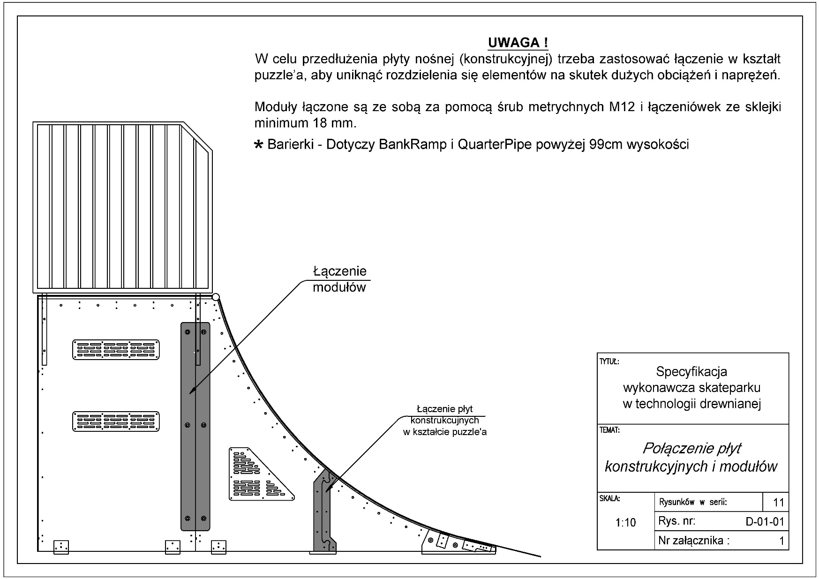

ZAŁĄCZNIK 2

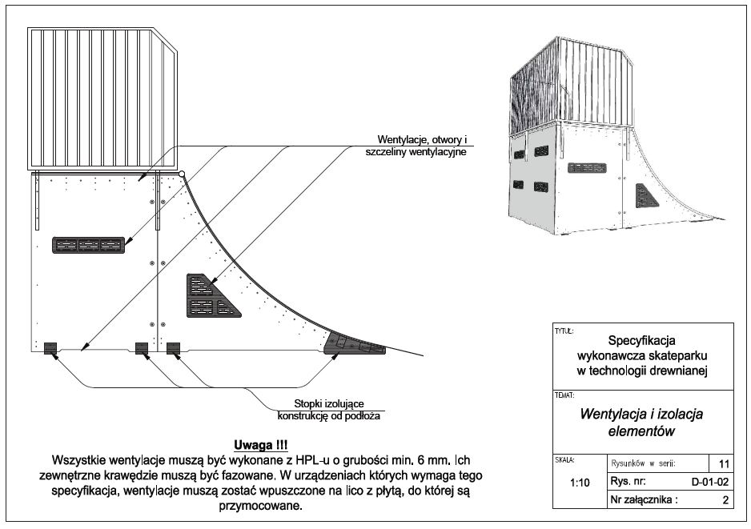

ZAŁĄCZNIK 3

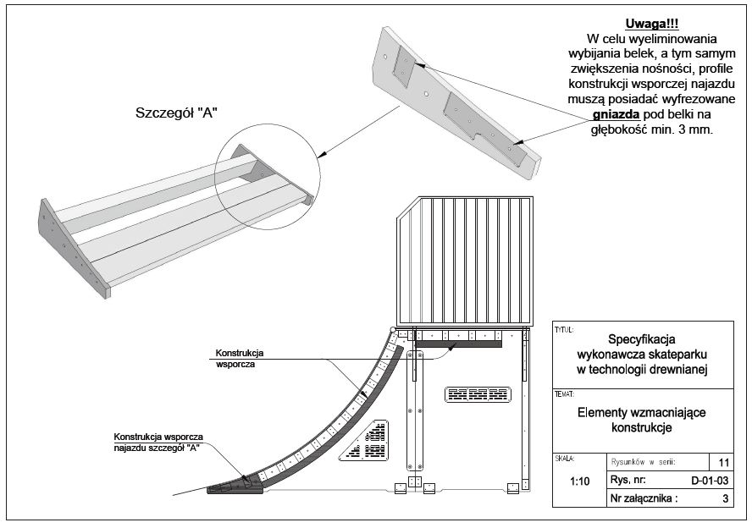

ZAŁĄCZNIK 4

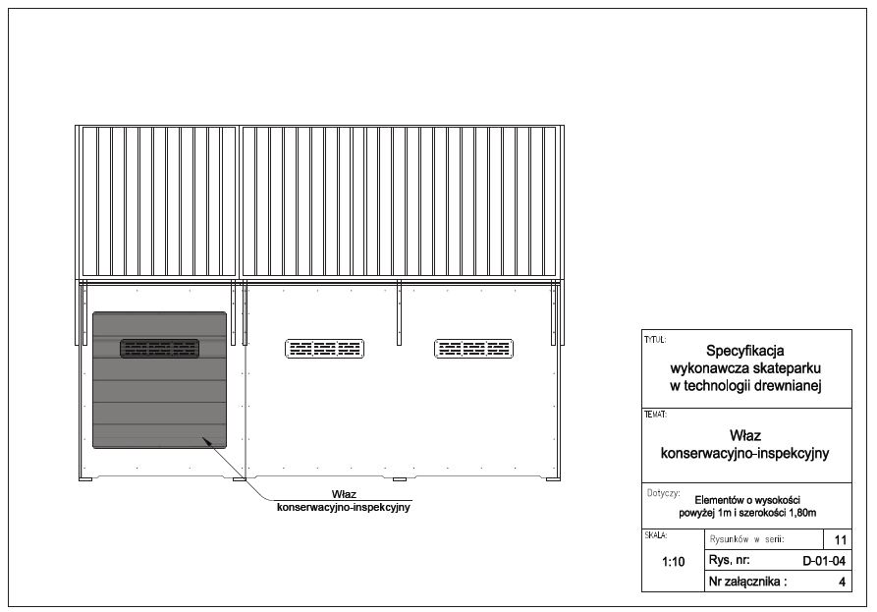

ZAŁĄCZNIK 5
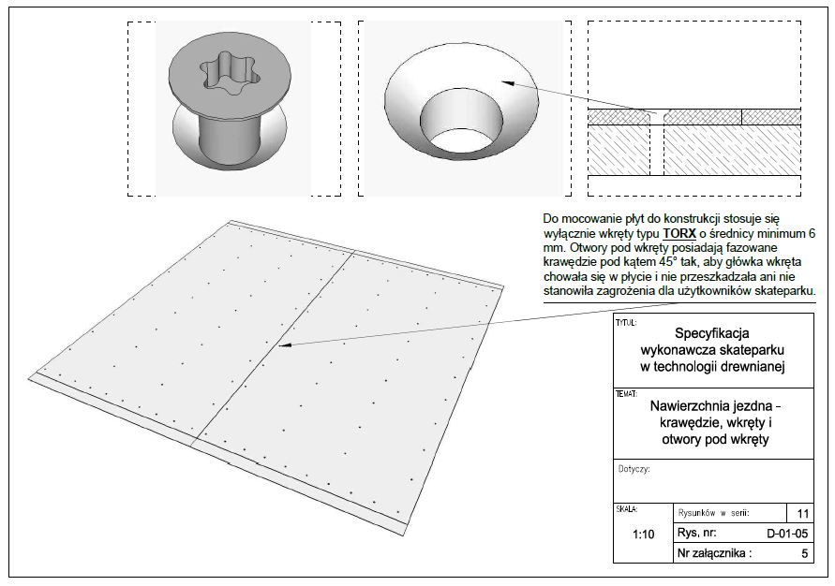

ZAŁĄCZNIK 6

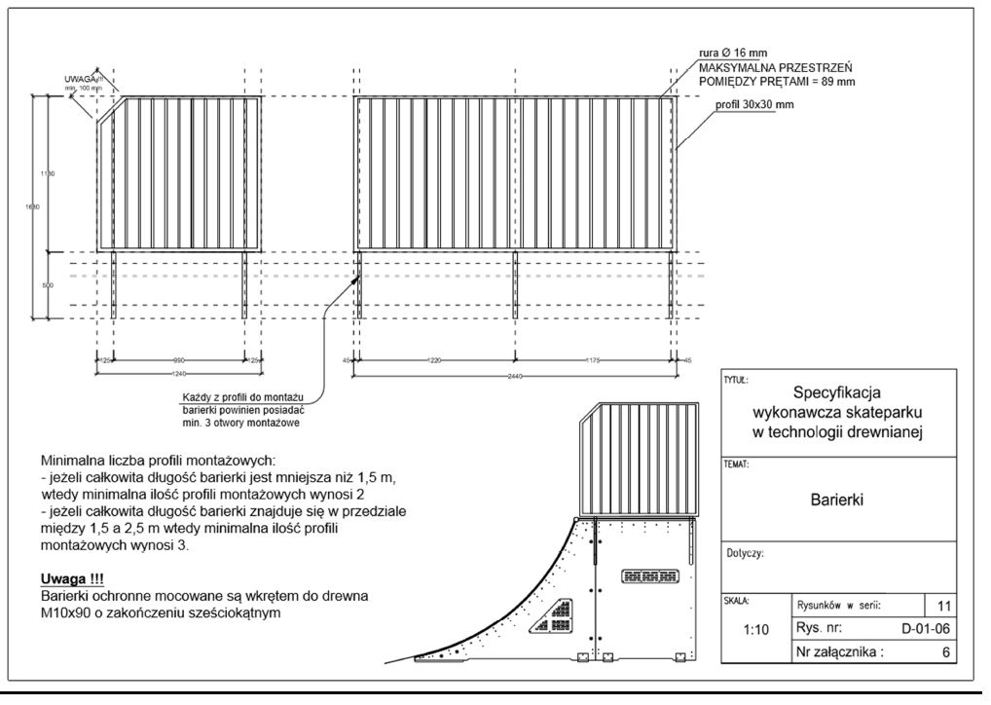
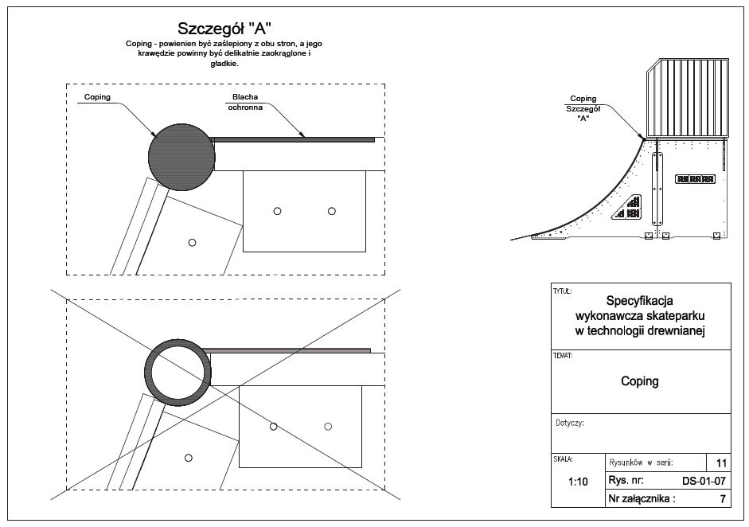

ZAŁĄCZNIK 7

ZAŁĄCZNIK 8

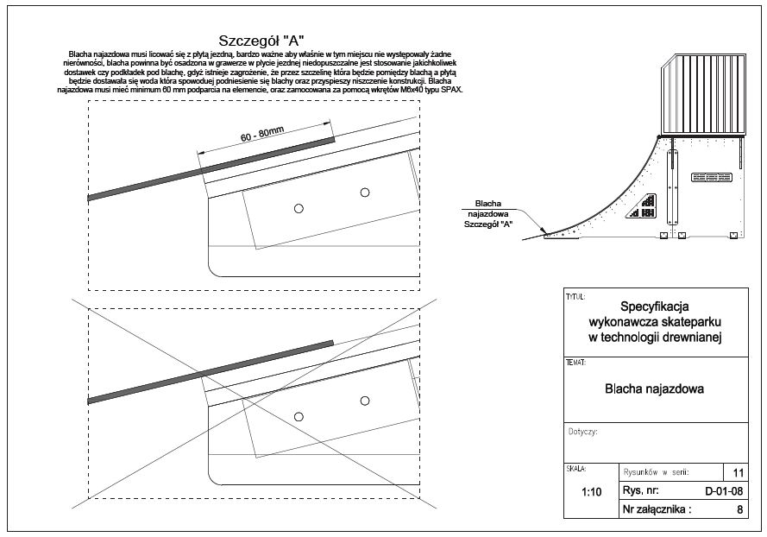

ZAŁĄCZNIK 9

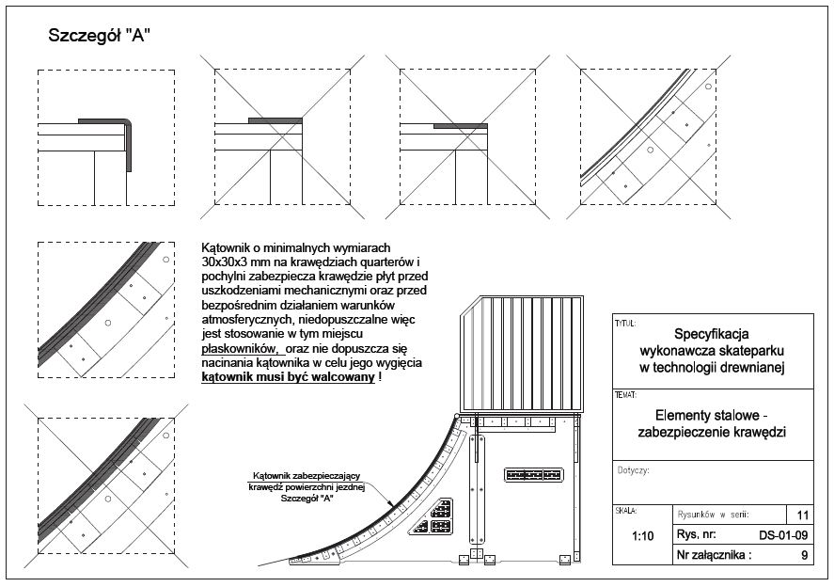

ZAŁĄCZNIK 10

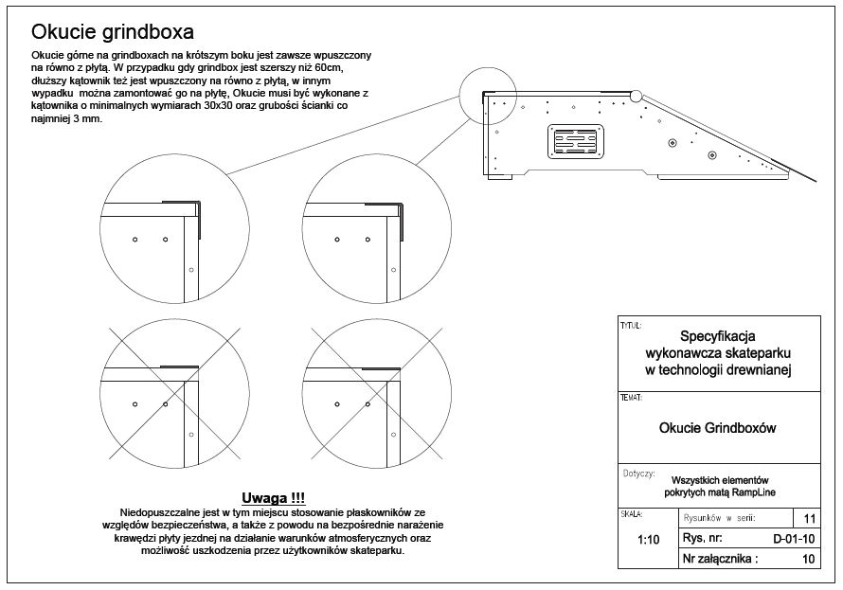

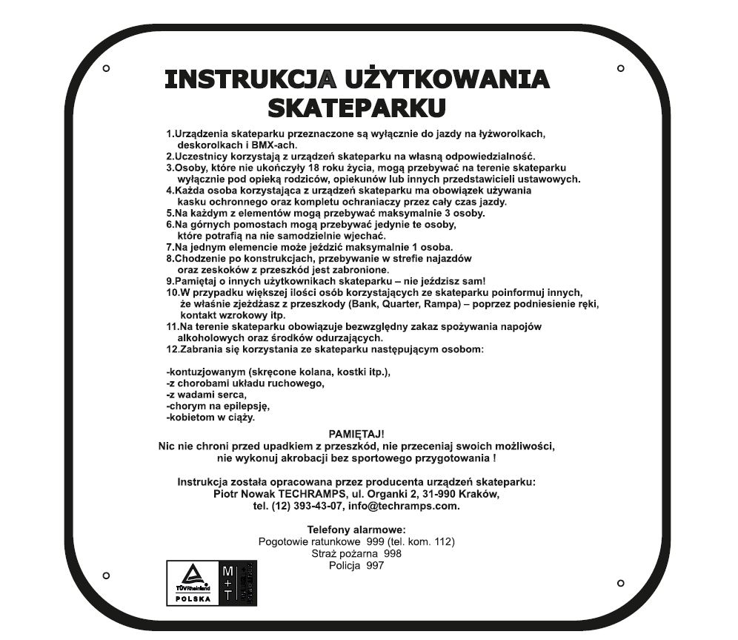
ZAŁĄCZNIK 11

